
Инструкция по оплате через Visa QIWI Wallet
С помощью Visa QIWI Wallet вы можете совершить оплату наличными в терминалах QIWI, на сайте Visa QIWI Wallet или с помощью приложений для социальных сетей и мобильных телефонов. Оплата через Visa QIWI Wallet осуществляется моментально и без комиссии!

Для оплаты через Visa QIWI Wallet:
- Выберите в качестве способа оплаты «Visa QIWI Wallet».
(Если Вы ранее не регистрировались в системе, достаточно пройти несложную процедуру регистрации, в результате которой Вам будет выслан пароль на вход в систему)
2. Далее укажите номер своего мобильного телефона и, если требуется, дополнительную информацию. Нажмите кнопку «Выставить счет за покупку».
3. В системе автоматически сформируется счет на оплату, и откроется дополнительное окно, в котором вы можете сразу же его оплатить, достаточно только ввести пароль от своего Visa QIWI Wallet. При моментальной оплате счета доступна оплата из Visa QIWI Wallet, с баланса мобильного телефона или с баланса кредитной карты.
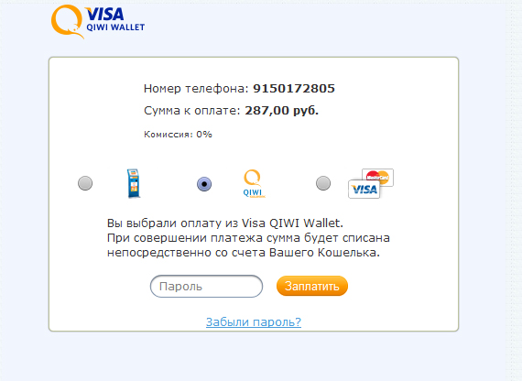
Важно: в случае, если у вас недостаточно средств для оплаты или вы не хотите оплачивать счет сразу, то это можно сделать позже в терминалах QIWI (можно без регистрации в Visa QIWI Wallet), на сайте visa.qiwi.com или в приложениях Visa QIWI Wallet для мобильных телефонов и социальных сетей.


Как оплатить счет через терминал QIWI:

1. Выберите платежный терминал QIWI. Терминалы QIWI выглядит следующим образом:
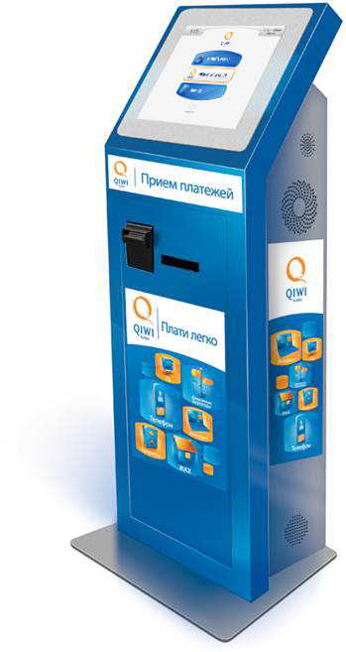

2. На главном экране терминала QIWI нажмите среднюю кнопку «VISA QIWI WALLET»:
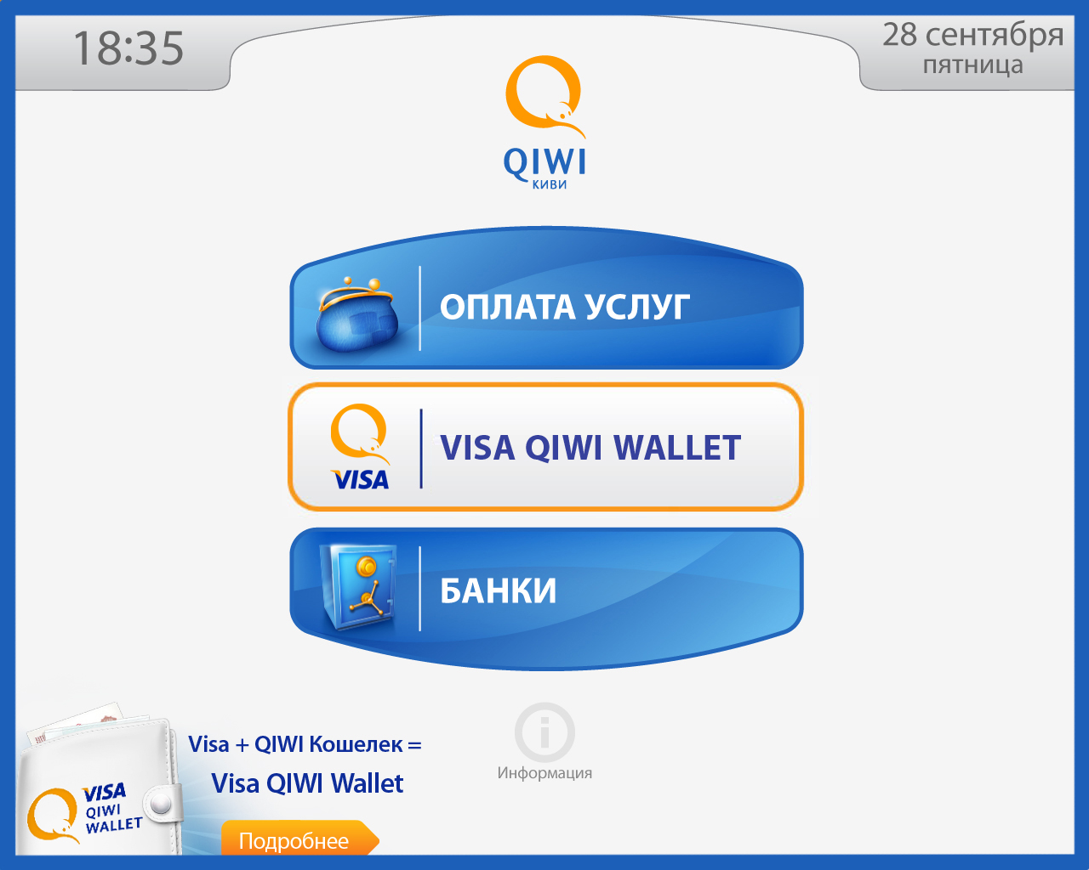

3. На появившемся экране введите номер своего мобильного телефона, который вы указали при выставлении счета, и нажмите кнопку «ВПЕРЕД».
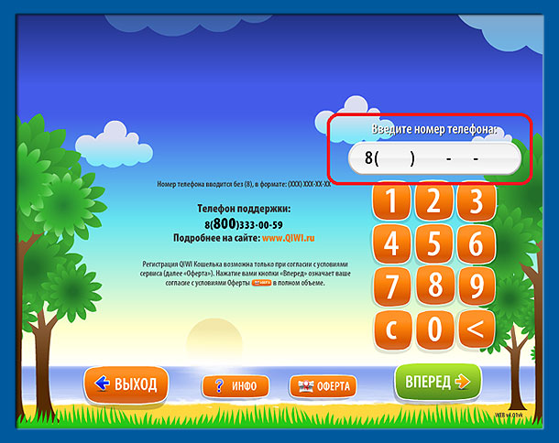

4. На следующем экране введите ПИН код (высылается при регистрации), после этого откроется главная страница Visa QIWI Wallet в терминале.
Внимание! Экран с ПИН кодом появляется только для пользователей, зарегистрированных в Visa QIWI Wallet. Если вы не зарегистрированы в Visa QIWI Wallet, то сразу попадете на главную страницу.
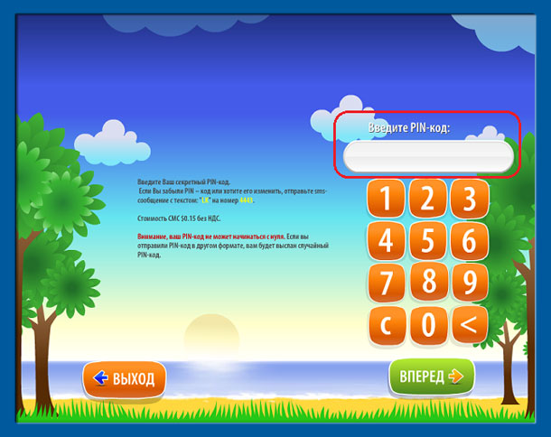

5. На главной странице будут мерцать две кнопки – «ПОПОЛНИТЬ VISA QIWI WALLET» и «СЧЕТА К ОПЛАТЕ». Для оплаты счета перейдите в раздел счетов, нажав кнопку «СЧЕТА К ОПЛАТЕ».
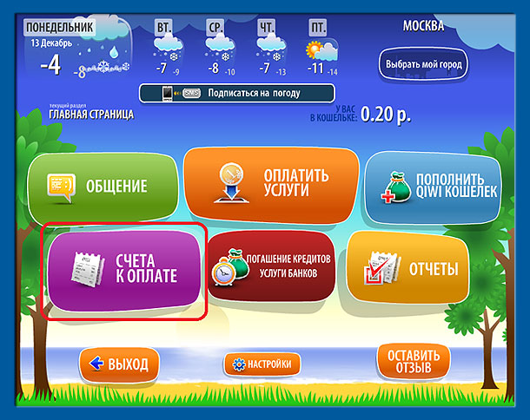

6. В разделе «СЧЕТА К ОПЛАТЕ» выберите счет, который вы хотите оплатить (выбранный счет выделяется зеленым цветом) и нажмите кнопку «ОПЛАТИТЬ». После этого останется только внести деньги в терминал и подтвердить оплату счета. Вы можете оплатить счет в терминалах QIWI наличными, даже если не зарегистрированы в Visa QIWI Wallet. Зарегистрированным пользователям дополнительно доступна оплата из Visa QIWI Wallet, если на нем достаточно средств.
Внимание! Терминал не выдает сдачу. Если сумма оплачиваемого счета «неровная», то сдачу можно положить на баланс мобильного телефона или пополнить Visa QIWI Wallet.
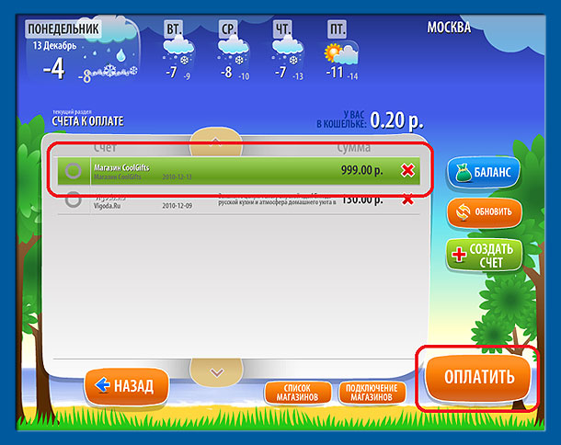

Как оплатить счет на сайте Visa QIWI Wallet:

1. Войдите в Visa QIWI Wallet, используя в качестве логина номер вашего мобильного телефона, который Вы указали при выставлении счета. Если Вы еще не были зарегистрированы в Visa QIWI Wallet, то сначала необходимо пройти регистрацию.
2. В главном меню перейдите в раздел «Счета», нажмите «Оплатить» напротив счета, который вы хотите оплатить и выберите способ оплаты: из Visa QIWI Wallet, с лицевого счета сотового оператора или с баланса кредитной карты.
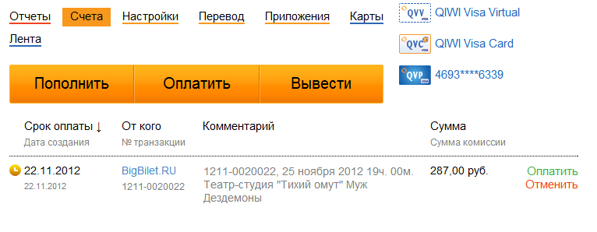
Важно: Для оплаты из Visa QIWI Wallet необходимо, чтобы в нем было достаточно средств для оплаты выставленного счета. Visa QIWI Wallet легко пополнить в терминалах QIWI и терминалах партнеров, в салонах сотовой связи, в супермаркетах, в банкоматах и через интернет-банк. Посмотреть все способы пополнения.



Как оплатить счет через мобильные телефоны и социальные сети:

Оплата через приложения для мобильных телефонов и социальных сетей принципиально не отличается от оплаты через сайт Visa QIWI Wallet. Для оплаты через мобильный телефон предварительно установите мобильное приложение Visa QIWI Wallet для своего телефона. Установить приложение.
Для оплаты через социальные сети установите на свою страницу приложение Visa QIWI Wallet. Приложение Visa QIWI Wallet доступно в социальных сетях ВКонтакте, Одноклассники и Facebook. Во всех приложениях также можно пройти регистрацию в Visa QIWI Wallet.

